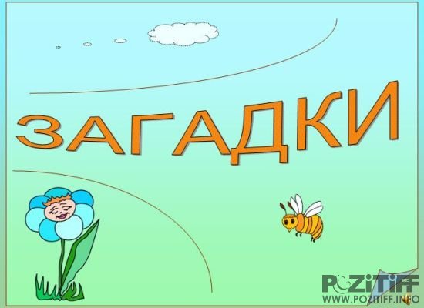

**ЗОШИТ-довідничок**

**«Криниця народної мудрості»**

______________________________________________

______________________________________________

______________________________________________

______________________________________________





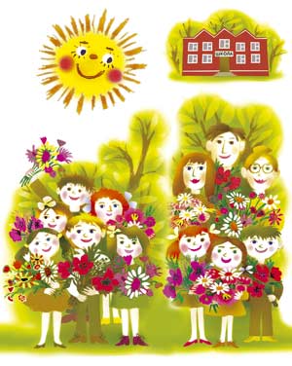

**Шановний п’ятикласнику!**

З раннього дитинства, з перших своїх кроків до пізнання навколишнього світу і до глибокої старості людина послуговується загадками як стимулюючим засобом для гармонійного розвитку особистості.

У загадках – цих краплинах мудрості поколінь – з великою повнотою віддзеркалюються творчий геній, душевна краса, гострий розум, доброзичлива фантазія українського народу, його художня обдарованість, бо невичерпною є криниця народної мудрості.

**Рубрика «Кмітливі»**

Ось до класу всіх скликає

Голосистий цей дзвінок,

І ми радо поспішаєм

Не в садок, а на __________

**РОЗДІЛ 1**

Великий скарб нашої мови, який дістався нам у спадок від предків **- загадки**.

**Загадка** – це дотепне метафоричне запитання, поставлене у формі хитромудрого короткого опису будь-якого предмета чи явища. Це своєрідний і дуже давній вид народної творчості. Загадування в Україні завжди було неодмінною умовою не лише розумового розвитку дитини, а й випробовування кмітливості, мудрості та зрілості дорослих. В сиву давнину загадкам надавали магічного значення, вони були пов'язані з культовими обрядами й звичаями. Вміле одгадування загадок вважалося ознакою розуму і щасливої вдачі.

**Загадки** – це короткі твори, в основі яких лежить дотепне метафоричне запитання, що передбачає відповідь на нього. Щоб знайти відповідь – відгадку, потрібно вміти зіставляти життєві явища на основі їх спорідненості чи подібності за певними ознаками, рисами, характеристиками. Звідси і назва слова «загадка»: від «гадка» – думка, «гадати» – думати, мислити.

***Тематика загадок***

*- Явища природи*: «А що сходить без насіння?» (Сонце)

*- Людина:* «Між білими березами талалай плеще». (Зуби, язик)

*- Рослинний і тваринний світ*: «Хату на хаті має, жабам рахунок знає»(Лелека)

*- Духовне життя людини:* «А що плаче — сліз не має?» (Серце);

*- Трудова діяльність*: предмети побуту, знаряддя праці: «Біленьке, гостреньке, сіреньке, увесь світ одягає». (Голка)

*- Загадки можуть мати національні образи:* «Під одним козирком чотири козаки стоять» (Ніжки стола).



**Рубрика «Кмітливі»**

Дає здоров’я — спорт.

Вагу — солодкий торт.

Мед — працьовиті бджоли.

Знання глибокі — ____________

**РОЗДІЛ 2**

|  |  |  |  |  |  |  |  |  |  |  |
| --- | --- | --- | --- | --- | --- | --- | --- | --- | --- | --- |
|  | | | | | | **1** |  |  |  |  |
|  | | | | | | **2** |  |  |  |  |
|  | | **3** |  |  |  |  |  |  | | |
| **4** |  |  |  |  |  |  |  |
|  | | | | | **5** |  |  |  |  |  |

**По вертикалі:**

1. За горами, за лісами / Золота діжа встає.

**По горизонталі:**

1. Як живе, то летить, / Як помре, то біжить.
2. Ніхто її не лякає, / А вся тремтить.
3. І не дівка, а червоні стрічки носить.
4. Мене шукайте на світанку / У лісі, полі, у садку.
5. Червоний Макар / По полю скакав, / А в борщ плигнув.

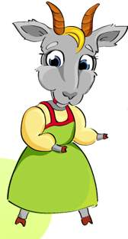



Відгадка ребусу____________________________________

**Розділ 3**

**Рубрика «Теорія літератури»**

Основна особливість загадки полягає в тому, що в її основі лежить метафоричне запитання. Що ж таке метафора?

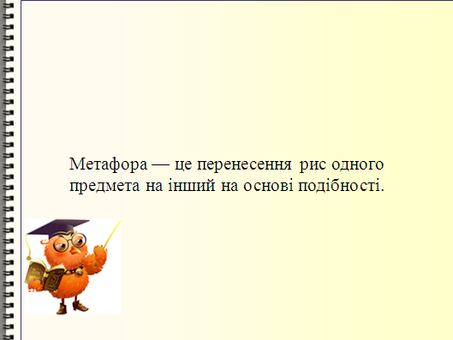

Предмет зображення в загадці називається не прямо, а інакомовно, приховано. Щоб дати відповідь на метафоричне запитання, треба вміти зіставити життєві явища на основі їх спорідненості чи подібності.

**МЕТАФОРА у перекладі з грецької – це *перенесення*. В літературі ми називаємо метафорою перенесення властивостей, уподібнення одного предмета чи явища іншому на основі загальних для них ознак.**

Приклад: Думка літає. Сонечко усміхається.

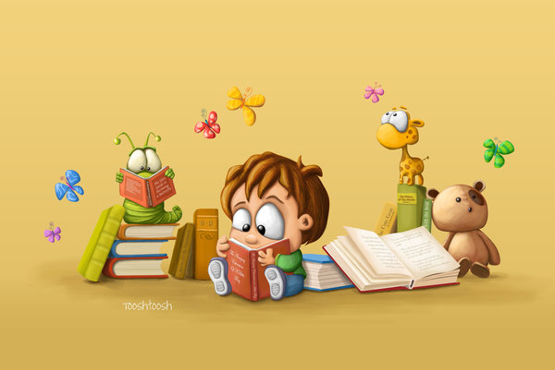

**Рубрика «Кмітливі»**

В шкільній сумці я лежу,

Як навчаєшся — скажу. ____________________

**Розділ 4**

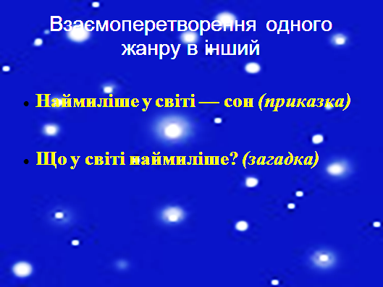

***Заповніть таблицю, відгадавши загадки, а потім, маючи відгадку,***

***складіть прислів’я.***

|  |  |  |
| --- | --- | --- |
| **загадки** | **відгадки** | **прислів’я** |
| **Хто людей годує?** |  |  |
| **Що старше від розуму?** |  |  |
| **Що у світі найшвидше?** |  |  |

**Рубрика «Кмітливі»**

Говорить вона беззвучно, а зрозуміло й не нудно.

Чим частіше розмовляєш з нею – тим багатшим розум буде.

_______________

**Розділ 5**

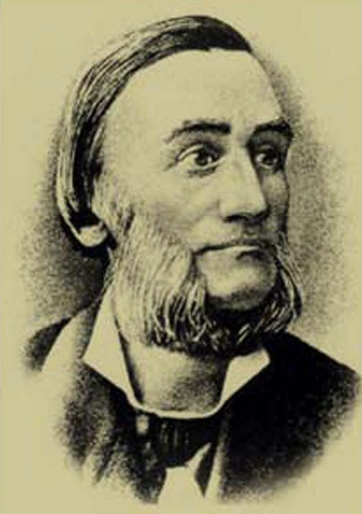

**Леонід Іванович Глібов**

Народився Леонід Іванович Глібов у селі Веселий Поділ на Полтавщині в заможній родині. Батько, Іван Назарович, працював управителем маєтку поміщиків Родзянків. Мати, Орина Гаврилівна, була культурною, освіченою жінкою, її дитячі та юнацькі роки пройшли в родині пана Трощинського. Дівчина багато читала, любила вистави домашнього театру, яким керував батько Миколи Гоголя. Отож цілком закономірно, що вона стала першою вчителькою маленького Льолика.

Хлопчик ріс жвавим і веселим, йому подобалося усе гарне, понад усе любив квіти і доглядав за ними. Його навіть прозвали Королем квітів. Вітаючись із малим, знайомі казали: «Здоров був, Льолику, квітчастий королику!»

Дуже любив Льоня слухати казки баби Одарки. Вона так майстерно розповідала їх, що майбутній письменник виразно уявляв риси вдачі та звички тварин. Йому здавалося, що звірі й насправді думають і розмовляють, що серед них, як і серед людей, є добрі і злі, розумні й дурні, бідні й багаті.

Юність поета пов'язана з Ніжинським ліцеєм. Згодом він учителював, викладав історію та географію.

Глібов був надзвичайно вимогливим учителем, але ніколи не бив учнів, як було тоді заведено в навчальних закладах. Він з повагою ставився до дітей, не примушував зазубрювати уроки, давав корисні поради.

Зрештою життя Леоніда Івановича не обмежувалося лише вчителюванням. Він чимало читав, мав доступ до багатої бібліотеки пана Родзянка й сам писав вірші. З його творчого доробку відомо 107 байок, понад 50 загадок, 14 акровіршів, ліричні поезії.

Твори для дітей поет друкував у львівському журналі «Дзвінок» під псевдонімом Дідусь Кенир. Чому раптом «Кенир»? Псевдонім навіяний дитячими спогадами про те, що його батька сусіди називали саме так за любов до цієї співучої пташки.

Ставши поважним учителем і письменником, Леонід Глібов узяв і собі це ім'я, під яким йому працювалося легко та плідно. За останні чотири роки свого життя письменник написав стільки творів, скільки за всі попередні, разом узяті.

Маленьким читачам «Дзвінка» найбільше полюбилися загадки-акровірші, відповідь на які схована у перших літерах кожного рядка. Тому діти з нетерпінням чекали кожний наступний номер журналу.

Наприкінці життя Леонід Іванович тяжко хворів. Але писати вірші не припинив, навіть майже повністю втративши зір — писав їх з лупою під лінійку.

**ХИМЕРНИЙ, МАЛЕНЬКИЙ**

Химерний, маленький,

Бокастий, товстенький

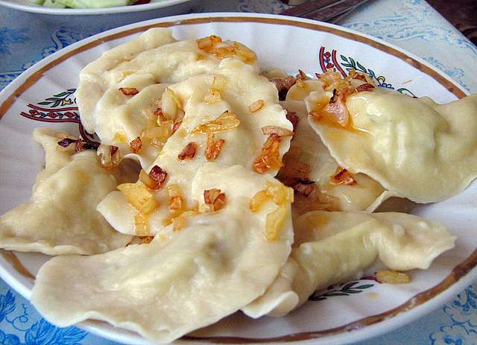 Коханчик удавсь;

У тісто прибрався,

Чимсь смачним напхався,

В окропі купавсь.

На смак уродився,

Ще й маслом умився,

В макітрі скакав...

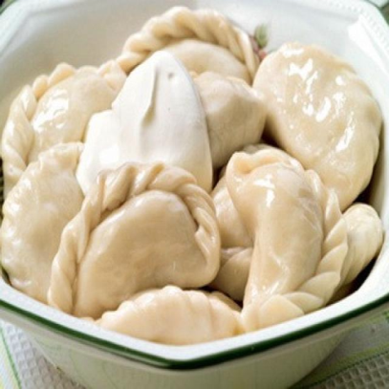

Недовго нажився,

У дірку скотився,

Круть-верть — та й пропав.

Хотів був догнати —

Шкода шкандибати:

Лови не лови!

А як його звати —

Лінуюсь сказати,

А нуте лиш ви!

«То ж, діду коханий,

Вареник гречаний!» —

Кричить дітвора.

Чому не вгадати!

Не бігать шукати

Такого добра.

**Дайте відповідь на питання**

1. Чи сподобався вам цей вірш? Чим саме?___________________________________________________________________________________________________________________________________________________________________________________________________________________________________________________________________________________________________

2. Що в цьому творі є спільним з народними казками, а що — відмінним?________________________________________________________________________________________________________________________________________________________________________________________________________________________________________________________________________________________________________________________________________________________________________________________________________________________________________________

3. Знайдіть і випишіть у творі рядки, які є підказкою до відгадки.__________________________________________________________________________________________________________________________________________________________________________________________________________________________________________________________________________________________________________________________________________________________________________________________________________________________________________________________________________________________________________________________

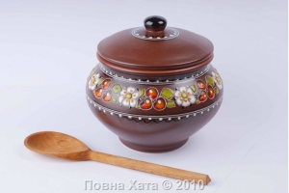

**Словникова робота.** Химерний - дивний,

коханчик – улюбленець,

окріп – кип’яток,

макітра – глиняний горщик.

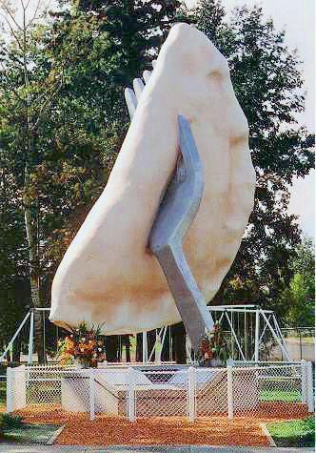

**Рубрика «Чи знаєте ви, що…»**

За тлумачним словником **Даля:** «вареники – відварені трикутні пиріжки з прісного тіста, начинені сиром».

У канадському місті Гліндоні, на центральній площі, красується вареник заввишки дев’ять метрів.

На самій же батьківщині вареника, на пам’ятнику в Черкасах, за спиною козака Мамая, розташувався майже триметровий мучний півмісяць.

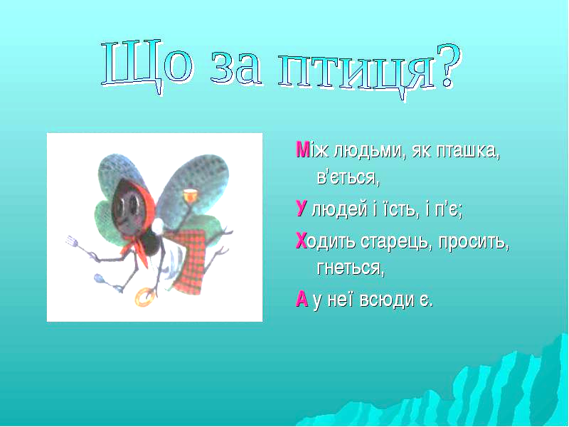

**Дайте відповідь на питання**

1. Випишіть з вірша порівняння _____________________________________________________________________
2. Що є спільного у мухи з птахом?___________________________________________________________________________________________________________________________________
3. Що вам відомо про цю істоту?______________________________________________________________________________________________________________________________________________________________________________________________________________________________________________________________________________
4. Доведіть, що муха «веде» паразитичне життя. _______________________________________________________________________________________________________________________________________________________________________________________________________________
5. Які негативні людські риси характеру письменник висміює на прикладі мухи-птаха?_______________________________________________________________________________________________________________________________________________________________________________________________________________________________________________________________________________

**Рубрика «Теорія літератури»**

**Акровірш** - віршовий рядок, у якому перші літери утворюють слово або речення.

***Г****оворила з просом гречка,*

***Л****ине з саду суперечка.*

***І*** *запхикала осока:*

***Б****ач, як хвалиться сорока.*

***О****й, як пташка, в’ється муха…*

***В****се він бачить, всіх підслухав.*

О.Рудницька

**Рубрика «Кмітливі»**

Білий кінь по чорному полю

Залиша білий слід за собою.

З кінця в кінець скаче.

Мовчки щось усім каже.

__________________

**Рубрика «Перевір себе»**

**1. Від якого слова походить слово «загадка»?**

А говорити; Б відтворювати;

В гадати; Г сміятись.

**2. Яка загадка складається з одного питального речення за допомогою слів «Що то», «Хто»?**

А загадка-розповідь; Б загадка-байка;

В загадка-діалог; Г загадка-запитання.

**3. Яку загадку можемо назвати найменшим художнім твором?**

А загадка-розповідь; Б загадка-байка;

В загадка-діалог; Г загадка-запитання.

**4. Які є загадки з гумористичним сюжетом?**

А загадка-розповідь; Б загадка-байка;

В загадка-діалог; Г загадка-запитання.

**5. Які загадки за своєю формою є розмовою двох або кількох осіб?**

А загадка-розповідь; Б загадка-байка;

В загадка-діалог; Г загадка-запитання.

**6. Яка тематика загадки «Вдень мовчить, а вночі кричить»?**

А Рослинний і тваринний світ; Б трудова діяльність;

В людина; Г явище природи.

**7. Яка тематика загадки «Біленьке, гостреньке, сіреньке, увесь світ одягає**»**?**

А рослинний і тваринний світ; Б трудова діяльність;

В людина; Г явище природи.

**8. Яка тематика загадки «Між білими берізками телепай плеще»?**

А рослинний і тваринний світ; Б трудова діяльність;

В людина; Г явище природи.

**9. Яка тематика загадки «А що сходить без насіння?»**

А рослинний і тваринний світ; Б трудова діяльність;

В людина; Г явище природи.

**10. Яка тематика загадки «А що плаче — сліз не має»?**

А духовне життя людини; Б трудова діяльність;

В людина; Г явище природи.

**11. Відгадайте загадку «Під одним козирком чотири козаки стоять»:**

А ніжки стола; Б стіни хати;

В ліжко; Г піч.

**12. Відгадайте загадку «А що горить без полум'я?»:**

А ненависть; Б любов;

В зрада; Г радість.